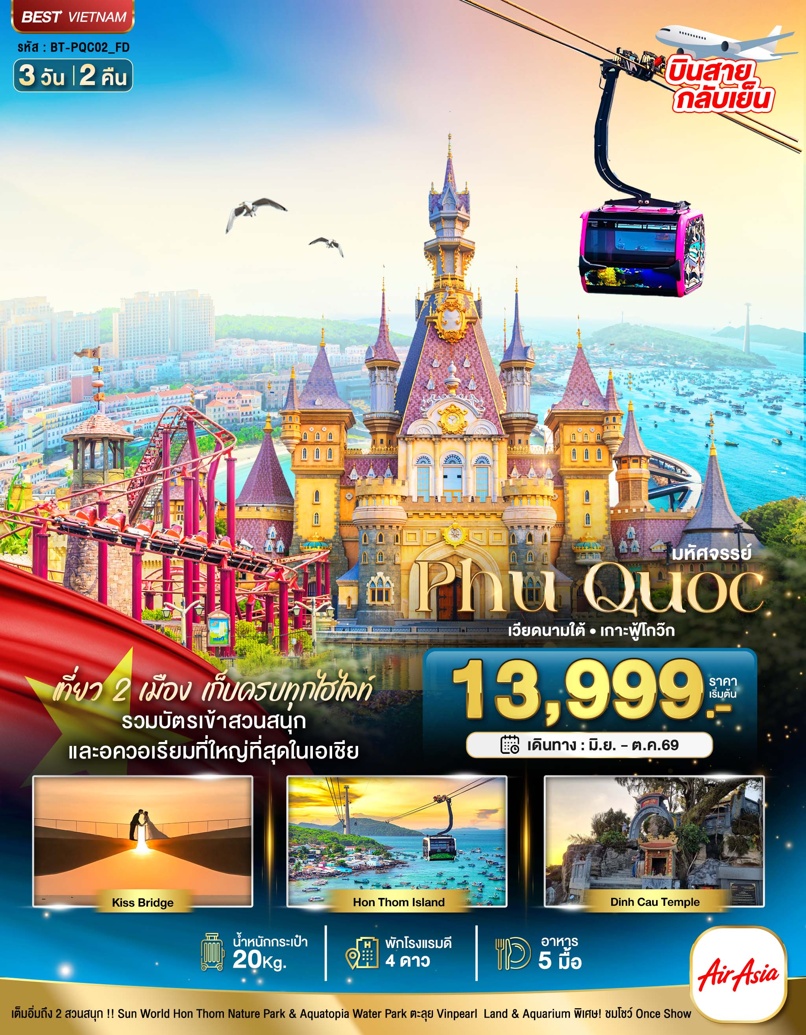
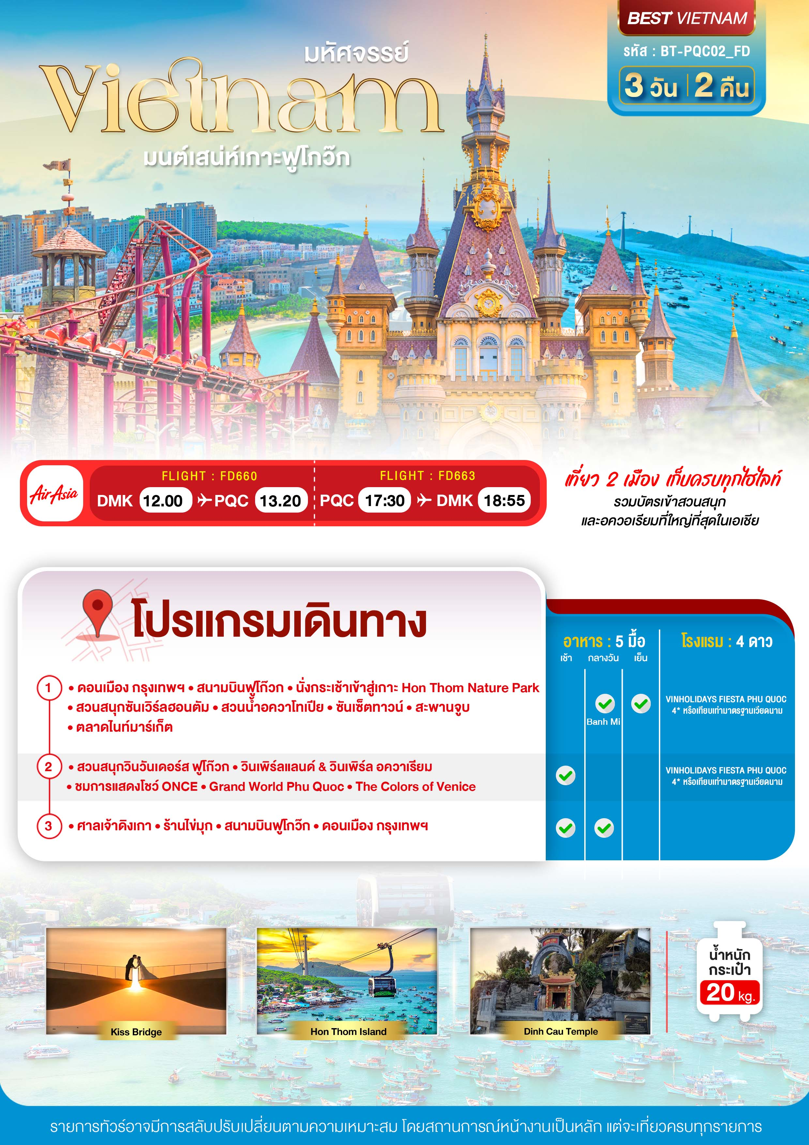

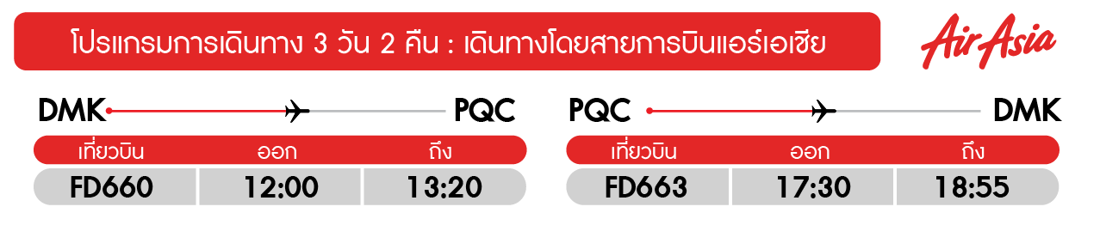
วันแรก ดอนเมือง กรุงเทพฯ • สนามบินฟูโก๊วก • นั่งกระเช้าเข้าสู่เกาะ Hon Thom Nature Park • สวนสนุกซันเวิร์ลฮอนตัม • สวนน้ำอควาโทเปีย • ซันเซ็ตทาวน์ • สะพานจูบ • ตลาดไนท์มาร์เก็ต (-/Banh Mi/เย็น)

09.00 น. พร้อมกันที่ สนามบินดอนเมือง อาคาร 1 ขาออก ชั้น 3 ประตู 1 เคาน์เตอร์สายการบินไทยแอร์เอเชีย Thai Air Asia (FD) โดยมีเจ้าหน้าที่อำนวยความสะดวกแก่ทุกท่าน

12.00 น. ออกเดินทางสู่ เมืองฟูโก๊วก ประเทศเวียดนาม โดย FD 660 (ไม่รวมค่าอาหาร+เครื่องดื่มบนเครื่องขาไป-กลับ)
13.20 น. เดินทางถึง สนามบินฟูโก๊วก ประเทศเวียดนาม ผ่านพิธีการตรวจคนเข้าเมืองเป็นที่เรียบร้อยแล้ว (เวลาท้องถิ่นที่เวียดนาม เท่ากับประเทศไทย) เกาะฟูโก๊วก เกาะที่ใหญ่ที่สุดของเวียดนาม เป็นเกาะที่สวยงามในอ่าวไทย อยู่นอกชายฝั่งกัมพูชา เป็นที่รู้จักกันดีว่าเป็นเกาะสวรรค์ของเวียดนาม
** บริการขนมปังบั๋นหมี่ Banhmi เป็นอาหารของเวียดนามหรือแซนวิชเวียดนาม**
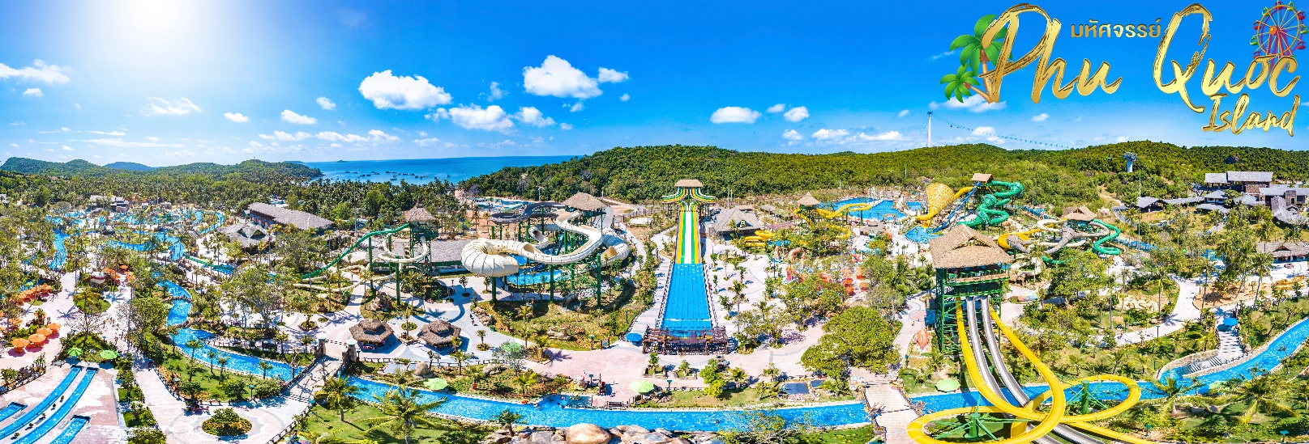
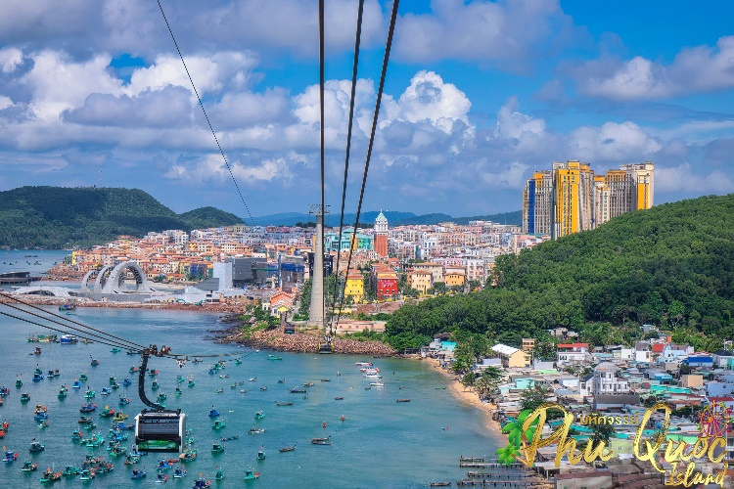
จากนั้น นำท่านนั่งกระเช้าข้ามทะเลเข้าสู่เกาะ Hon Thom Nature Park ชมวิวที่สวยงามของท้องทะเลแห่งเกาะฟูโก๊วก โดยกระเช้าลอยฟ้า Hon Thom นั้น ได้รับการยกย่องจาก World Guinness ให้เป็น "ระบบเคเบิลคาร์ที่ยาวที่สุดในโลก" เที่ยวสวนน้ำคลายร้อนที่ Aquatopia Water Park และ เพลิดเพลินไปกับเครื่องเล่นมากมายที่สวนสนุก Sun World Hon Thom Nature Park พบกับเครื่องเล่นที่เป็นไฮไลท์อย่าง รถไฟเหาะ Roaring Timbers เป็นรถไฟเหาะรางไม้แห่งแรกและแห่งเดียวของเวียดนาม (สำหรับท่านที่สนใจเล่นสวนน้ำ กรุณาเตรียมชุดสำหรับเล่นน้ำ 1 ชุด)
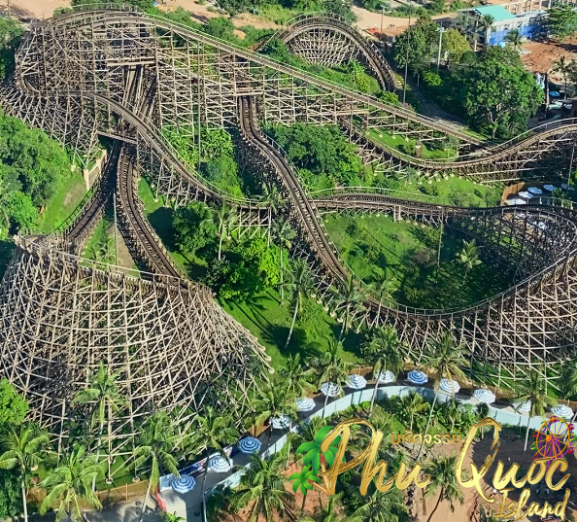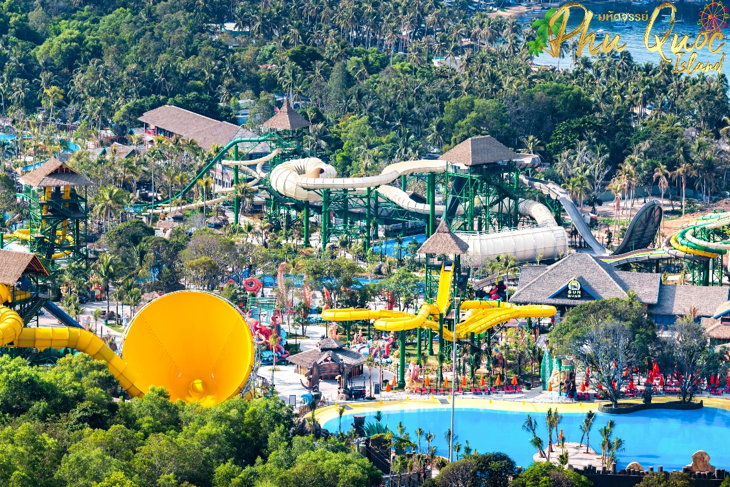
นำท่าน เดินทางสู่ ซันเซ็ตทาวน์ (Sunset Town) ที่ได้รับการออกแบบในสไตล์เมดิเตอร์เรเนียน มีอาคารสีสันสดใสคล้ายเมืองในยุโรป โดยเป็นที่รู้จักในฐานะจุดชมพระอาทิตย์ตกที่สวยที่สุดแห่งหนึ่งของเกาะฟูโก๊วก จากนั้นนำท่านอิสระถ่ายรูปที่ สะพานจูบ (Kiss Bridge) สัญลักษณ์แห่งความรักและการเชื่อมโยง สะพานมีลักษณะเป็นโค้งสองฝั่งที่ไม่เชื่อมต่อกัน ทำให้เป็นจุดชมพระอาทิตย์ตกที่โรแมนติก และจากนั้นเที่ยวชมตลาดกลางคืนใจกลางเมืองฟูโก๊วก Duong Dong Night Market ลิ้มลองอาหารสตรีทฟู้ด และเลือกซื้อของที่น่าสนใจมากมาย

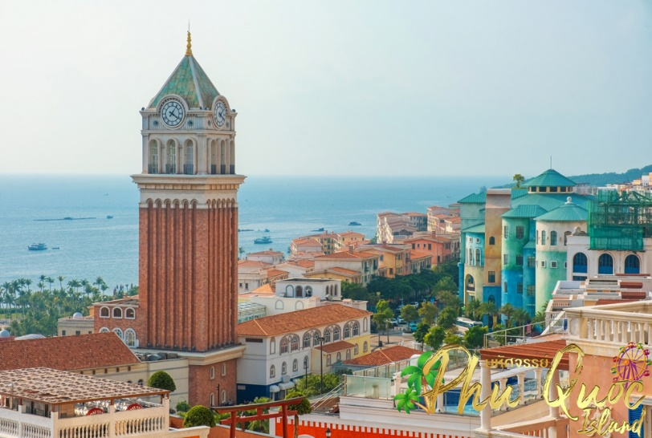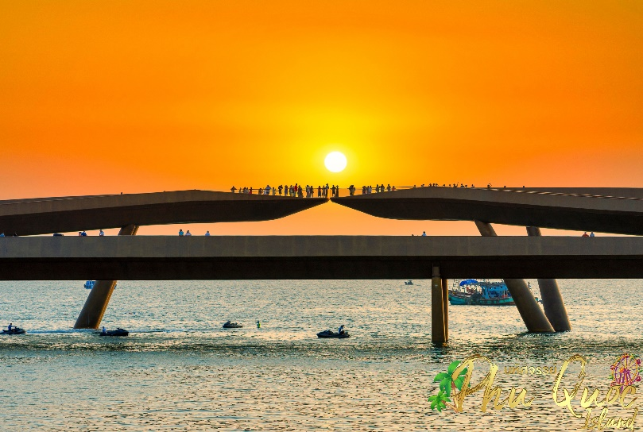
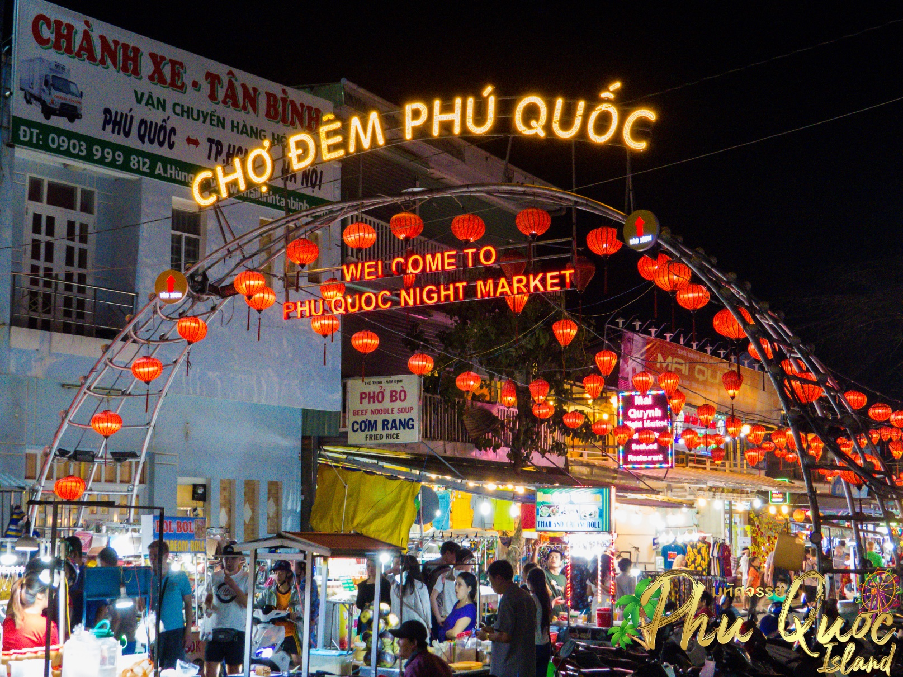
เย็น บริการอาหารเย็น ณ ร้านอาหาร พิเศษ!! เมนู BBQ BUFFET
จากนั้น พักที่ VINHOLIDAYS FIESTA PHU QUOC หรือเทียบเท่าระดับ 4* ของมาตรฐานเวียดนาม
(โรงแรมที่ระบุในรายการทัวร์เป็นเพียงโรงแรมที่นำเสนอเบื้องต้นเท่านั้น ซึ่งอาจมีการเปลี่ยนแปลงแต่โรงแรมที่เข้าพักจะเป็นโรงแรมระดับเทียบเท่ากัน)
วันที่สอง สวนสนุกวินวันเดอร์ส ฟูโก๊วก • วินเพิร์ลแลนด์ & วินเพิร์ล อควาเรียม • ชมการแสดงโชว์ ONCE • Grand World Phu Quoc • The Colors of Venice (เช้า/-/-)

Grand Mosque • ถ่ายรูปกับรถ Ferrari • ตึกเบิร์จคาริฟา ชั้นที่ 124 ดูไบมอลล์ (-/บนเครื่อง/เย็น)

เช้า บริการอาหารเช้า ณ ห้องอาหารโรงแรม
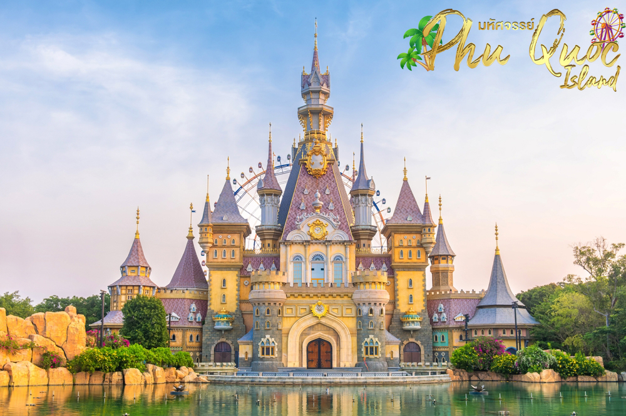
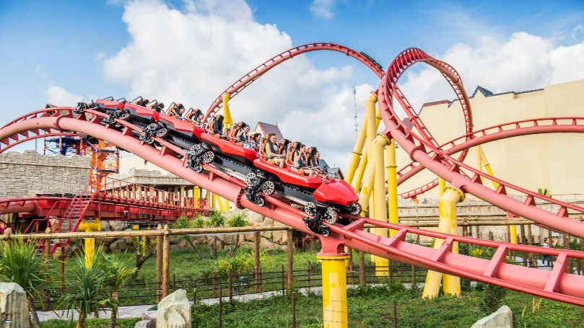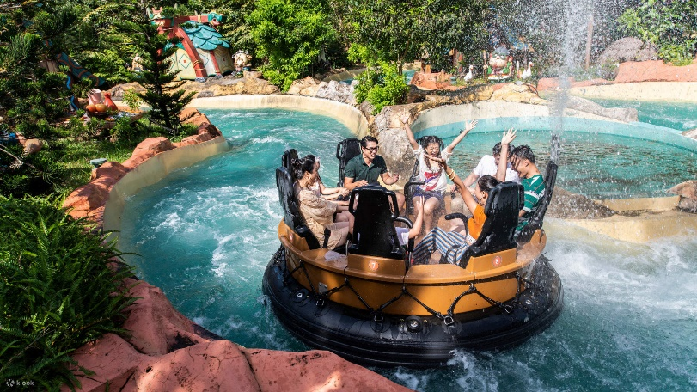

กลางวัน เพื่อความสะดวกในการเดินเที่ยวชม อิสระอาหารตามอัธยาศัย
นำทุกท่านเดินทางสู่โลกแฟนตาซี สวนสนุกวินวันเดอร์ส ฟูโกว๊ก สวนสนุกที่ใหญ่ที่สุดในเวียดนามใต้ ภายในแบ่งออกเป็น 4 โซนหลักๆ ด้วยกัน ได้แก่ โซนสวนสนุก โซนอควาเรียม โซนสวนสัตว์ และโซนสวนน้ำ เรียกได้ว่าเป็นศูนย์รวมสุดยอดความสนุกครบทุกวงจร สุดเหวี่ยงไปกับเครื่องเล่นนานาชนิด วินเพิร์ลแลนด์ ภายในแบ่งออกเป็น 6 โซน ได้แก่ Fantasy World, Mysterious Viking Village, Adventure World, The Sea Shell, Typhoon World และ European Streetmostphere โดยที่นี่มีชิงช้าสวรรค์ที่ติดท็อป 10 ชิงช้าสวรรค์สูงสุดในโลกเป็นตัวชูโรง ตามด้วยเครื่องเล่นสุดมันทั้งรถไฟเหาะ รถไฟตะลุยเหมือง (Evolution Ride) ที่จะเหวี่ยงทุกคนขึ้นไปกลางอากาศแบบ 360 องศา กรี๊ดให้สุดเสียงไปกับรถไฟเหาะบนเกาะแห่งแรกของเอเชีย Alpine Coaster
มีความยาวถึง 1.76 กิโลเมตร นอกจากนี้ ยังมีทั้งกิจกรรมในร่ม และกิจกรรมกลางแจ้งมากกว่า 100 รายการที่สวนสนุกแห่งนี้ รวมถึงการแสดงโลมา และอื่นๆ อีกมากมาย
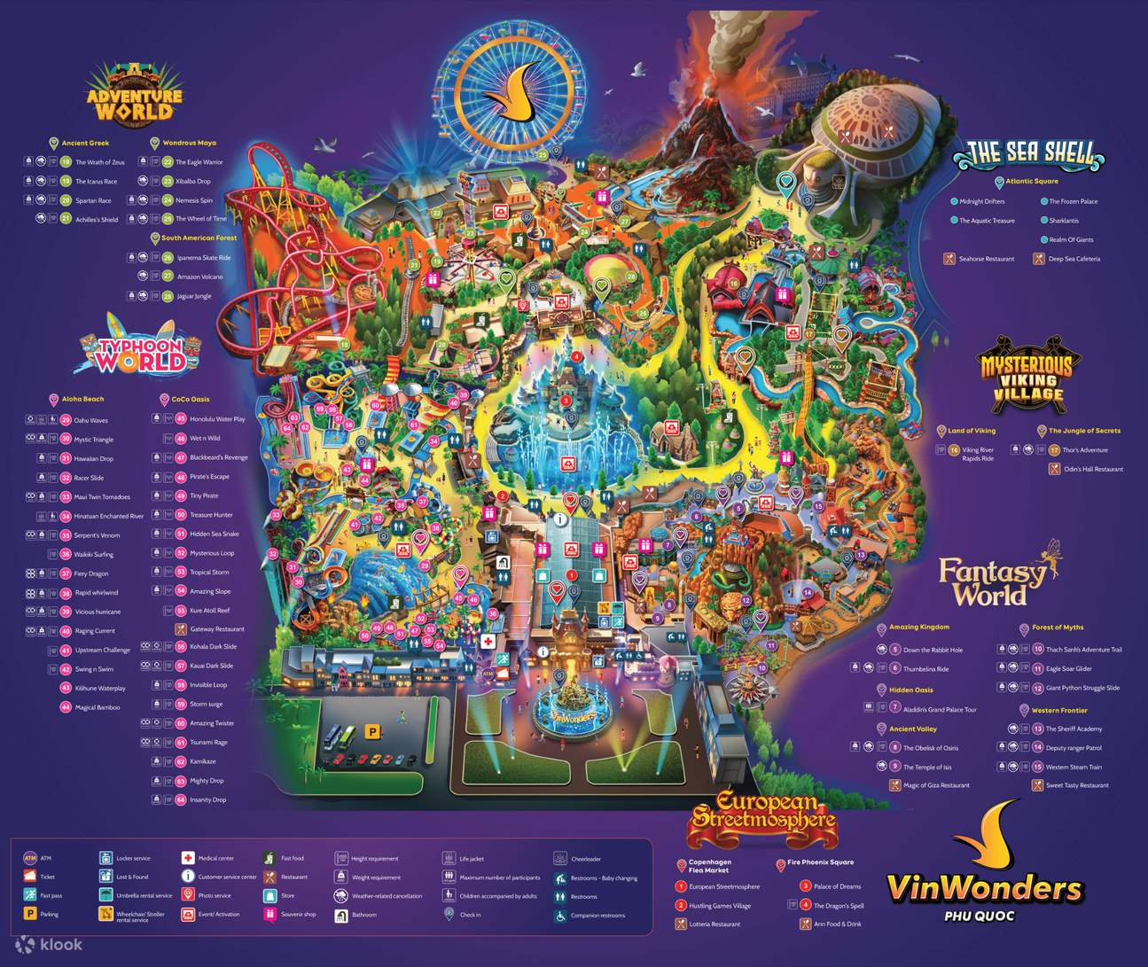
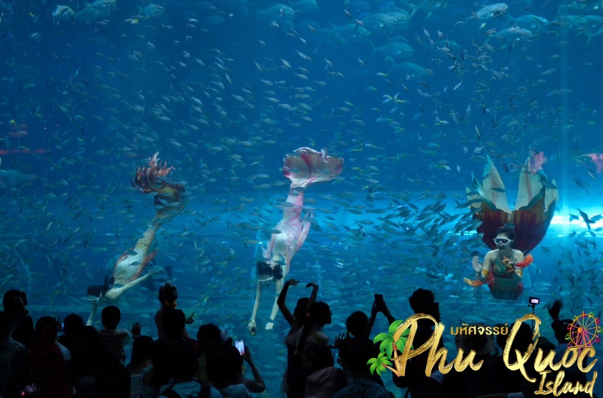
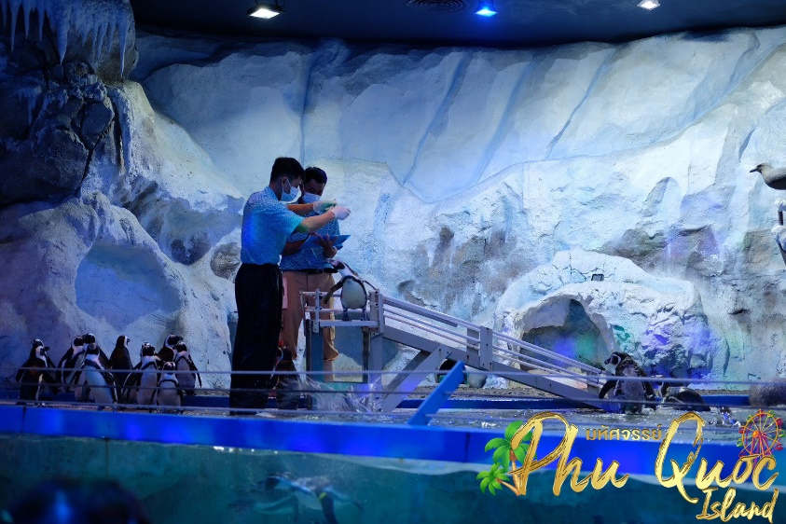
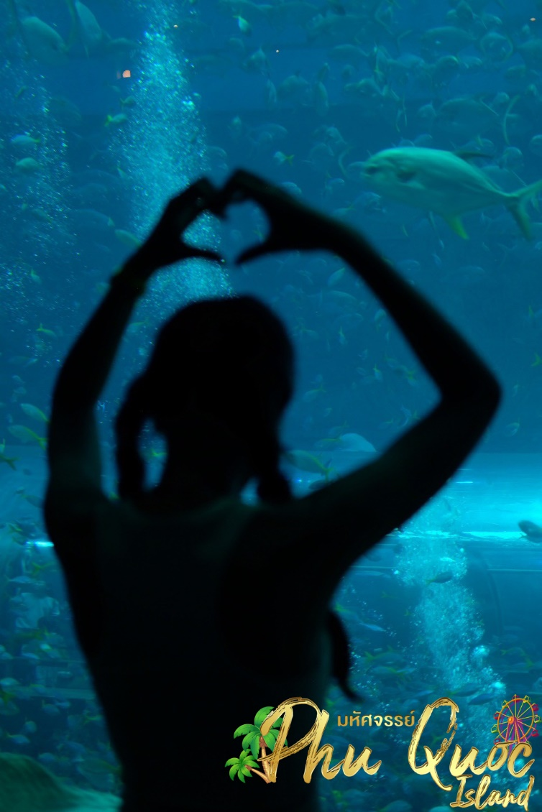
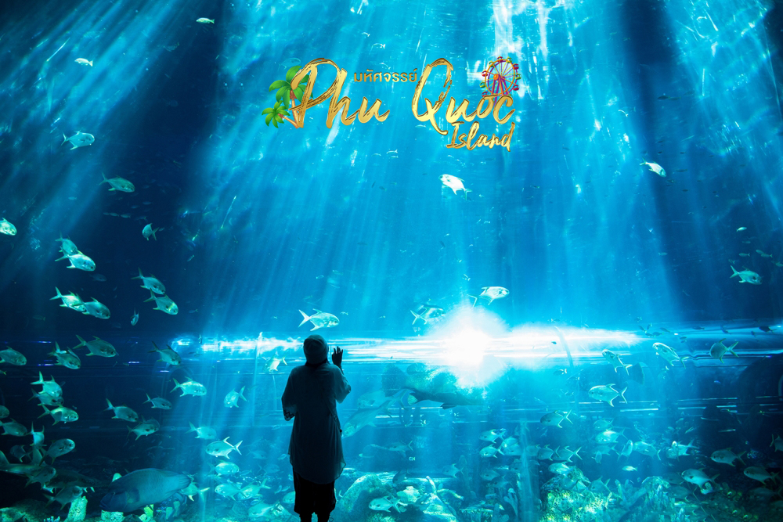
เซย์ไฮสัตว์น้ำหลากหลายสายพันธุ์ วินเพิร์ล อควาเรียม เพลิดเพลินไปกับโลกใต้น้ำ และตื่นตากับสัตว์น้ำสายพันธุ์หายากกว่า 3,000 ชนิด พร้อมรับชมโชว์นางเงือก และโชว์การให้อาหารปลา
จากนั้น ชมการแสดงชุด การผจญภัยในดินแดนสวรรค์ ONCE SHOW ตื่นตาตื่นใจไปกับแสง สี และเสียง นำเสนอเรื่องราวการผจญภัยในโลกเทพนิยายที่มีการต่อสู้ระหว่างนกฟีนิกซ์ผู้ทรงพลังกับแม่มดผู้ชั่วร้าย
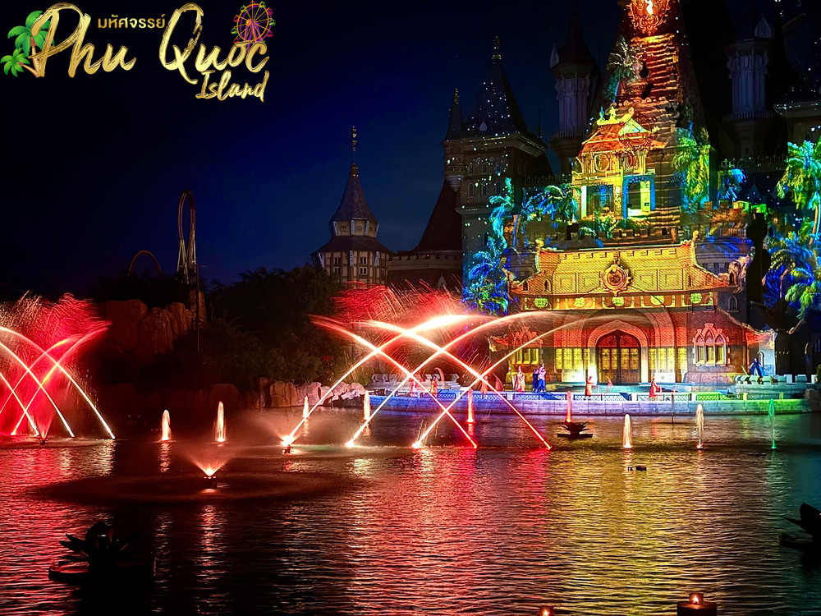
(หมายเหตุ: หากไม่สามารถดูโชว์ได้ เนื่องจากสภาพอากาศไม่เอื้ออำนวย ภัยธรรรมชาติ หรือ เกิดเหตุขัดข้องต่างๆ ทางบริษัทฯ ขอสงวนสิทธิ์ในการนำท่านกลับโรงแรม)
นำทุกท่านเดินทางสู่ Grand World Phu Quoc – The Sleepless City หรือที่รู้จักกันในนาม "เมืองที่ไม่หลับใหล" เต็มไปด้วยตึกสไตล์เมดิเตอเรเนียนหลากสีสัน ศูนย์รวมความบันเทิง
และช้อปปิ้ง มีทั้งเทศกาล และกิจกรรมที่มีชีวิตชีวาไม่หยุดหย่อนตลอด 24 ชั่วโมง 365 วันต่อปี อิสระท่านชมทิวทัศน์ริมแม่น้ำเวนิส หรือทะเลสาบแห่งความรัก ถือเป็นหนึ่งในแม่น้ำที่เลียนแบบได้ดีที่สุดในเมืองเวนิส ประเทศอิตาลี ท่านสามารถล่องเรือชมทัศนียภาพไปตามแม่น้ำเวนิสบนเรือกอนโดล่า (ราคาทัวร์ไม่รวมค่าเรือกอนโดล่า)
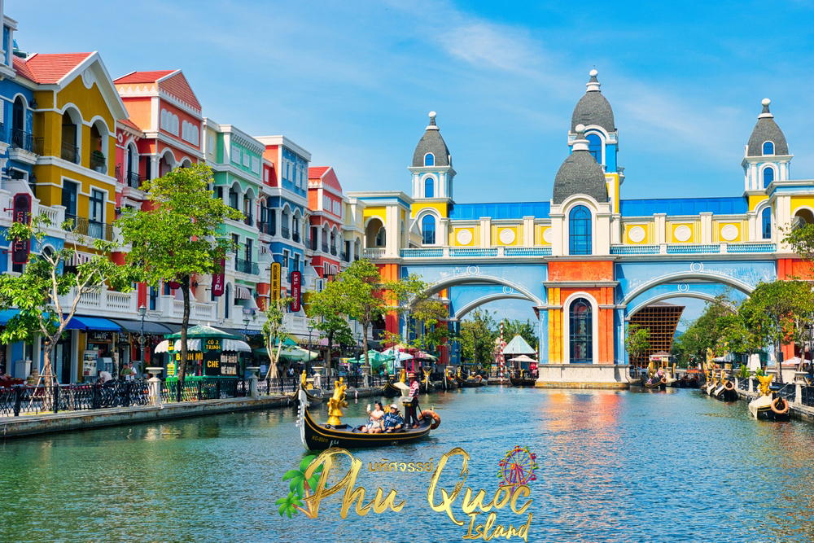
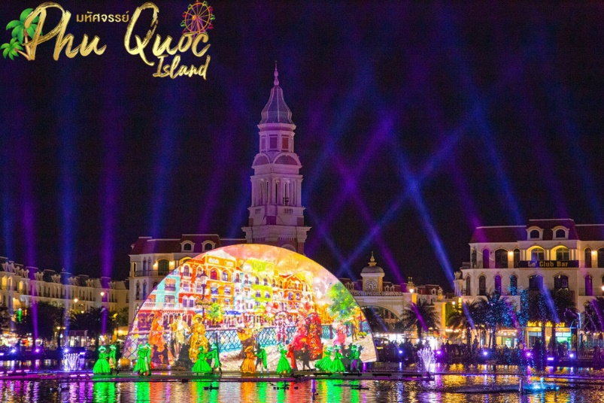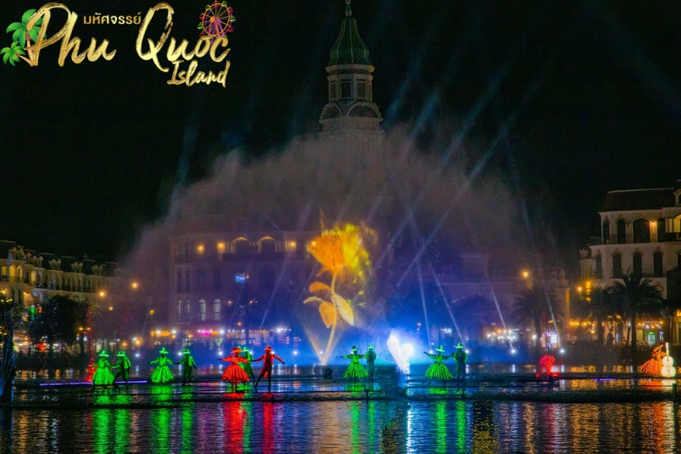
(หมายเหตุ: หากไม่สามารถดูโชว์ได้ เนื่องจากสภาพอากาศไม่เอื้ออำนวย ภัยธรรรมชาติ หรือ เกิดเหตุขัดข้องต่างๆ ทางบริษัทฯ ขอสงวนสิทธิ์ในการนำท่านกลับโรงแรม)
21.30 น. มีโชว์ The Colors of Venice คือการแสดงมัลติมีเดียยามค่ำคืนที่ Grand World Phu Quoc โดยใช้เทคโนโลยีแสง สี เสียง และน้ำพุประกอบเข้ากับการแสดงเพื่อสร้างบรรยากาศที่สวยงามและ
โรแมนติก โดยจะเล่าเรื่องราวความรักระหว่างจิตรกรหนุ่มกับหญิงสาวสวยคนหนึ่งริมคลองเวนิส การแสดงใช้เทคโนโลยีที่ทันสมัย เช่น การฉายภาพแบบ 3D Mapping บนม่านน้ำและจอพัดยักษ์
เย็น เพื่อความสะดวกในการเดินเที่ยวชม อิสระอาหารตามอัธยาศัย
จากนั้น พักที่ VINHOLIDAYS FIESTA PHU QUOC หรือเทียบเท่าระดับ 4* ของมาตรฐานเวียดนาม
(โรงแรมที่ระบุในรายการทัวร์เป็นเพียงโรงแรมที่นำเสนอเบื้องต้นเท่านั้น ซึ่งอาจมีการเปลี่ยนแปลงแต่โรงแรมที่เข้าพักจะเป็นโรงแรมระดับเทียบเท่ากัน)
วันที่สาม ศาลเจ้าดิงเกา • ร้านไข่มุก • สนามบินฟูโกว๊ก • ดอนเมือง กรุงเทพฯ
(เช้า/กลางวัน/-)

เช้า บริการอาหารเช้า ณ ห้องอาหารของโรงแรม
นำท่าน สักการะ ศาลเจ้าดิงเกา (Dinh Cau Temple) หรือวัดกลางน้ำ เป็นศาลเจ้าศักดิ์สิทธิ์และสถานที่ท่องเที่ยวสำคัญบนเกาะฟู้ก๊วก ประเทศเวียดนาม ตั้งอยู่บนโขดหินรูปทรงแปลกตาปากแม่น้ำ Duong Dong สร้างขึ้นเมื่อปี ค.ศ. 1937 เพื่อบูชาเทพีแห่งท้องทะเลและเทพเจ้าผู้ปกครองทะเล เชื่อว่าคุ้มครองชาวประมงให้ปลอดภัย และจากนั้นนำท่านเข้าชม ร้านไข่มุก
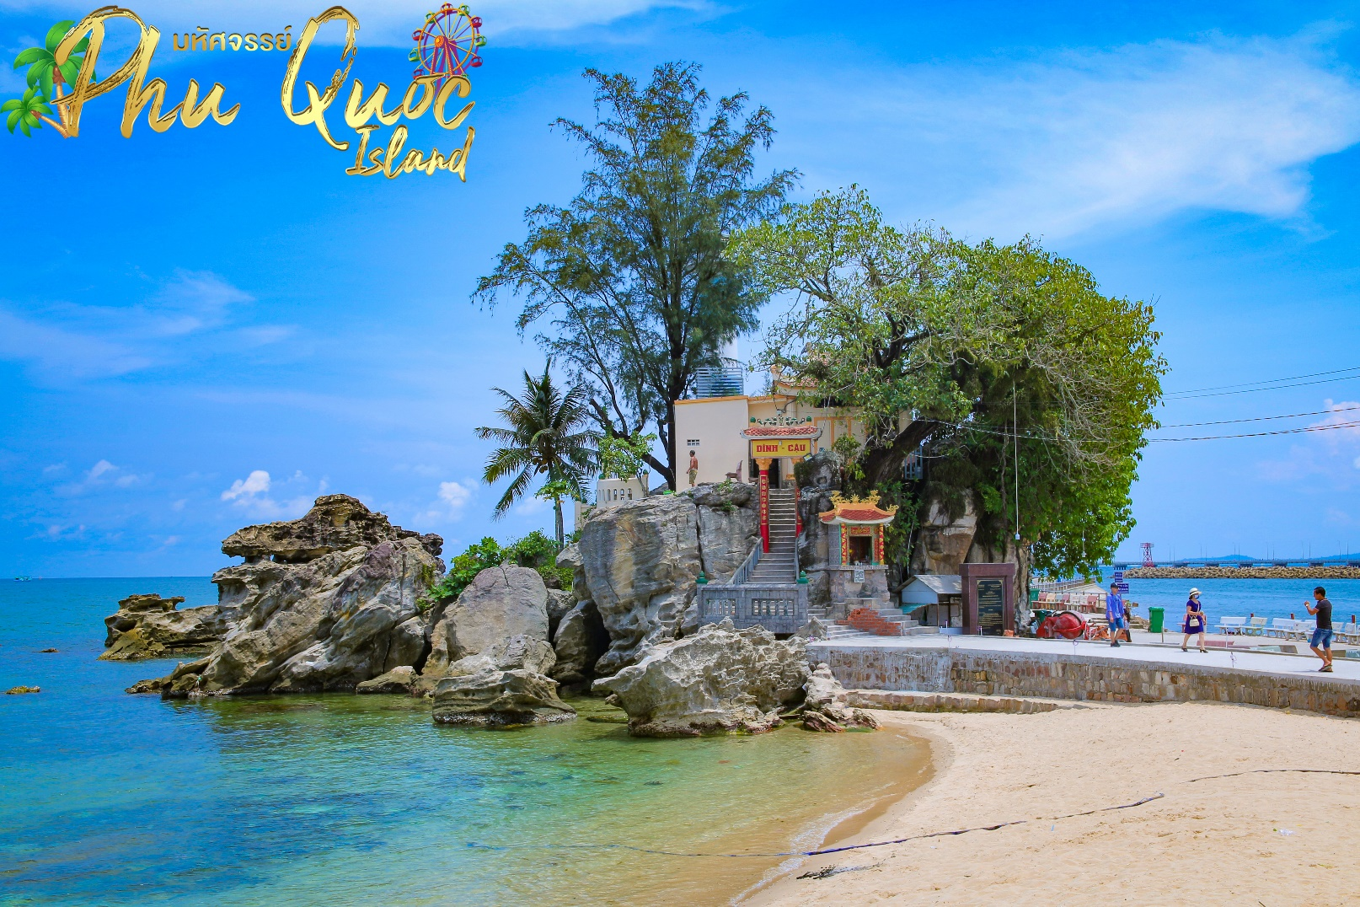

กลางวัน บริการอาหารกลางวัน ณ ร้านอาหาร
ได้เวลาสมควรนำท่านเดินทางสู่สนามบินฟูโกว๊ก
17.30 น. ออกเดินทางสู่สนามบินดอนเมือง โดยสายการบิน ไทยแอร์เอเชีย (FD) เที่ยวบินที่ FD663
18.55 น. เดินทางถึงกรุงเทพฯโดยสวัสดิภาพ พร้อมความประทับใจมิรู้ลืม

อัตราค่าบริการและเงื่อนไขรายการท่องเที่ยว
วันเดินทาง | จำนวน/กรุ๊ป | ผู้ใหญ่ | เด็กไม่มีเตียง | พักเดี่ยว
01 – 03 มิ.ย. 69  *วันเฉลิมฯ พระบรมราชินี* | 20+1 | 16,999 | 15,999 | 4,000
19 – 21 มิ.ย. 69 | 20+1 | 13,999 | 12,999 | 4,000
10 – 12 ก.ค. 69 | 20+1 | 15,999 | 14,999 | 4,000
28 – 30 ก.ค. 69  *วันเฉลิมฯ พระวชิรเกล้าเจ้าอยู่หัว* | 20+1 | 17,999 | 16,999 | 4,000
29 – 31 ก.ค. 69  *วันอาสาฬหบูชา* | 20+1 | 17,999 | 16,999 | 4,000
14 – 16 ส.ค. 69 | 20+1 | 16,999 | 15,999 | 4,000
28 – 30 ส.ค. 69 | 20+1 | 15,999 | 14,999 | 4,000
11 – 13 ก.ย. 69 | 20+1 | 15,999 | 14,999 | 4,000
25 – 27 ก.ย. 69 | 20+1 | 15,999 | 14,999 | 4,000
02 – 04 ต.ค. 69 | 20+1 | 15,999 | 14,999 | 4,000
11 – 13 ต.ค. 69  *วันนวมินทรมหาราช* | 20+1 | 16,999 | 15,999 | 4,000
16 – 18 ต.ค. 69 | 20+1 | 15,999 | 14,999 | 4,000
**ราคา INFANT (อายุไม่ถึง 2 ปี บริบูรณ์ ณ วันเดินทางกลับ) ท่านละ 5,000 บาท
อัตรานี้รวมรายการทัวร์และตั๋วเครื่องบินแล้ว**
**จอยแลนไม่รวมตั๋วเครื่องบินลดจากราคาทัวร์ 3,500 บาท/ท่าน**
**โปรแกรมอาจมีการสลับสับเปลี่ยนหน้างานโดยคำนึงถึงประโยชน์ลูกค้าเป็นสำคัญ**
